Практическая работа №13

ПР13 Диалоговые окна

Наумов Даниил ИСП – 22

Git - https://github.com/denq113/pr8-16

Пример №1

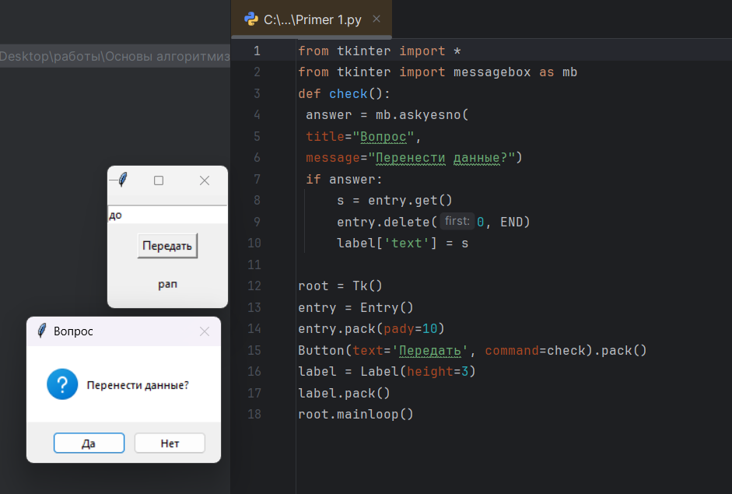  
Рисунок 1 – Код и работа кода

Пример №2

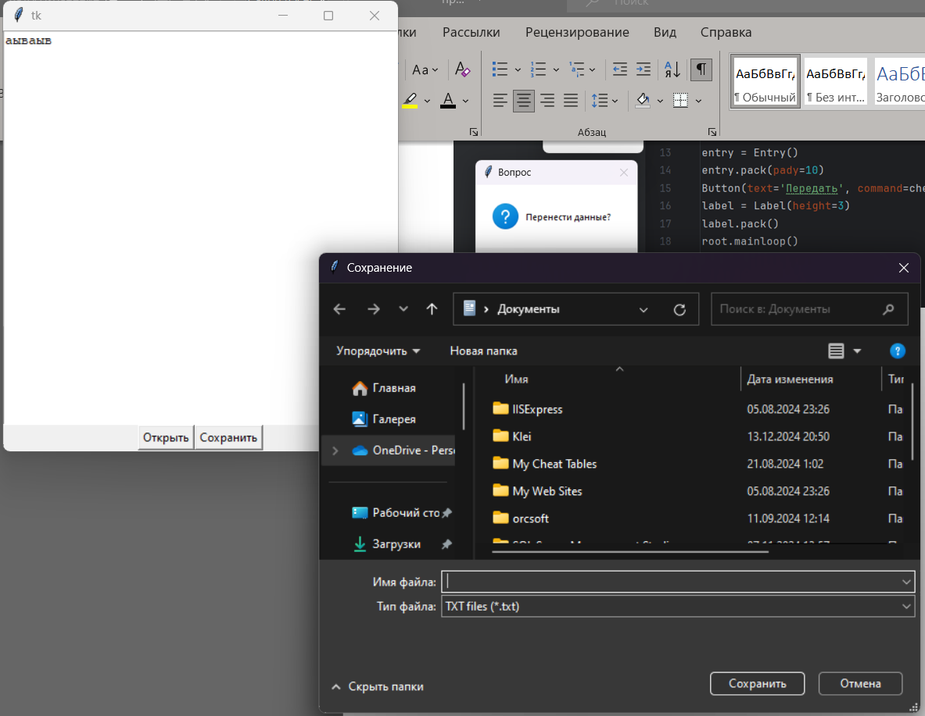  
Рисунок 2 –работа кода

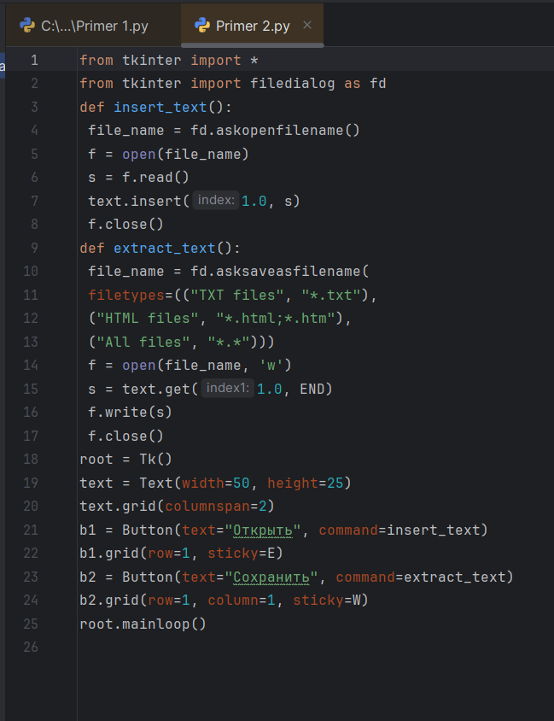  
Рисунок 3 – Код примера

Практическая работа

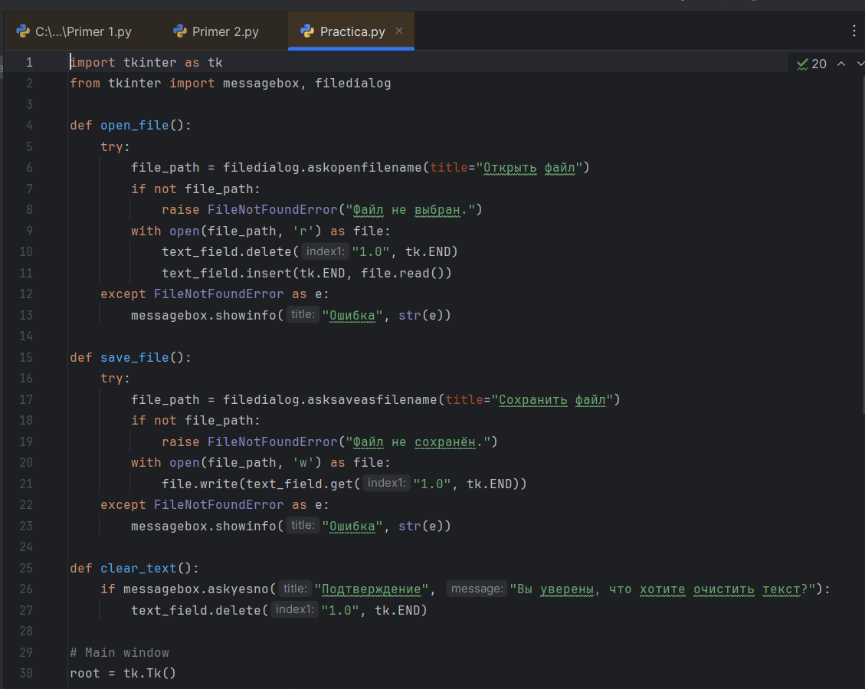  
Рисунок 4 – Код практической №1

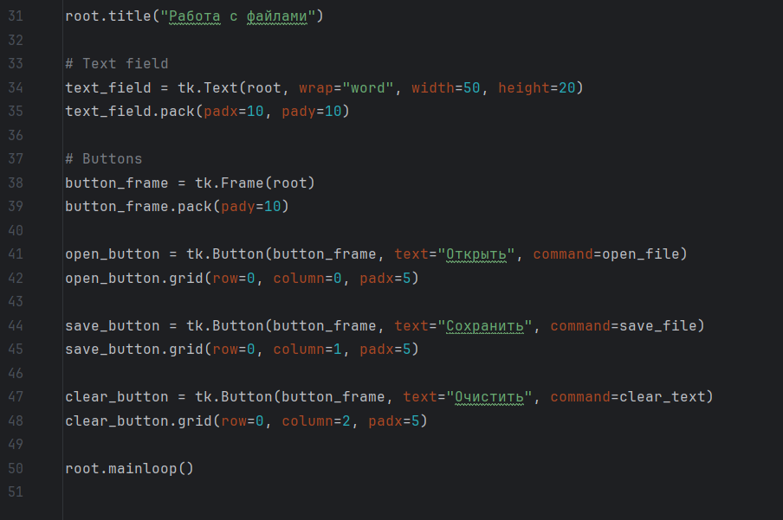  
Рисунок 5 – Код практической №2

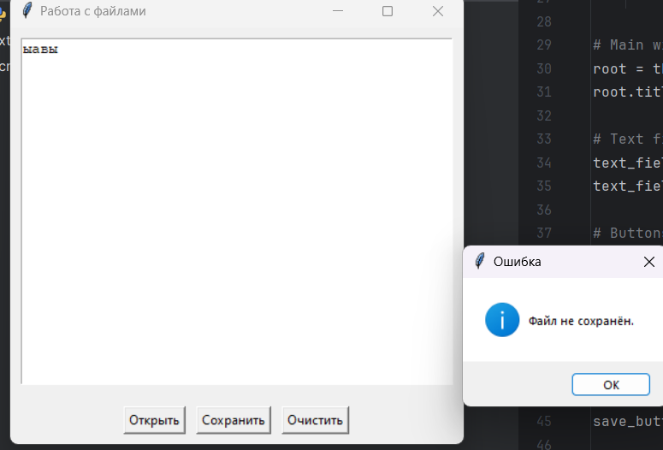  
Рисунок 6 – Работа практической